Accendere il computer
Il computer deve acceso e spento correttamente, per non rischiare di rovinarlo. Non è un elettrodomestico che si accende e si spegne con un pulsante.
Se il computer che possiede è un cosiddetto fisso (il classico computer da casa, che si appoggia di solito per terra o su un mobile), la prima cosa è attaccarlo ad una presa elettrica funzionante. Se invece si tratta di un computer portatile, puoi anche accenderlo ed usarlo sfruttando la sua batteria interna ricaricabile.

Qualunque dei due tipi di PC tu abbia, cerca il pulsante di accensione con questo simbolo e schiaccialo. Il computer inizierà il processo di avvio.
Dopo qualche minuto, in cui vedrai uno schermo nero con scritte poco comprensibili, dopo alcuni secondi apparirà finalmente la prima schermata, il cosiddetto desktop che sarà pressappoco come questa:
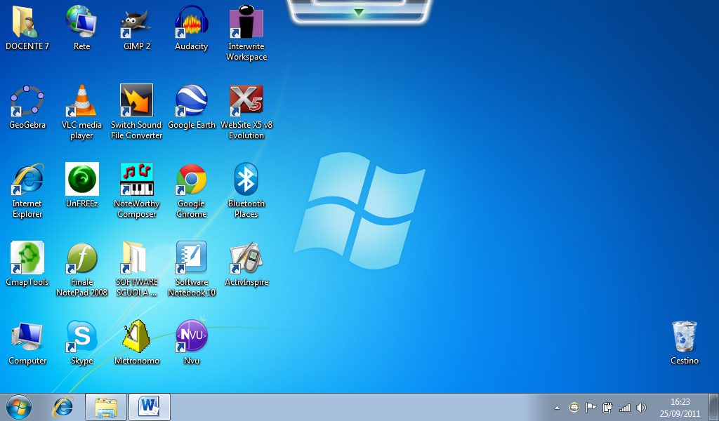

OGGETTI O ICONE

Fare clic per iniziare

I disegnini che vedrai sono le icone per aprire i programmi.
In basso il cerchio con il logo Microsoft permette di iniziare.
Ora osserva bene la tastiera, simile a quella della macchina da scrivere che si usava una volta, ma con qualche tasto in più. Ripassiamo le funzioni dei tasti principali.

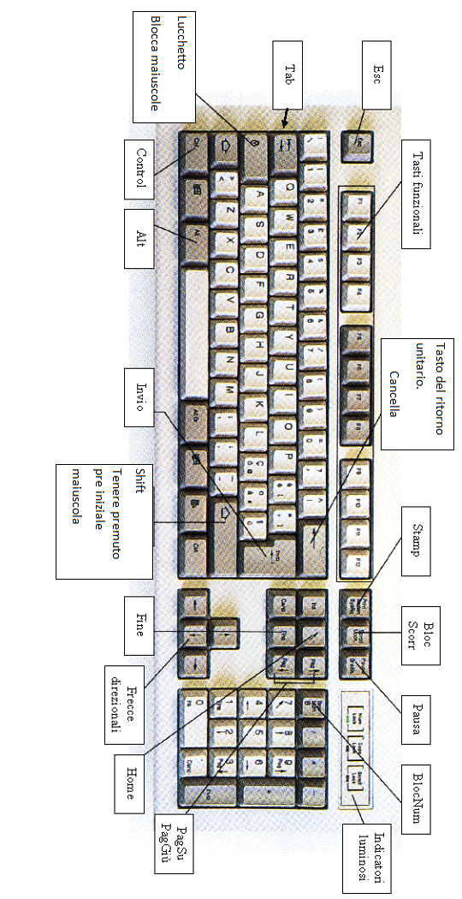
La tastiera

Creare una cartella per poter salvare i lavori.

Che cos’è una cartella? È un contenitore pari ad una cartellina cartoncino nella quale mettiamo dentro documenti.
A che cosa serve? Serve per salvare i propri lavori.
Quando si acquista un computer è necessario organizzarsi subito in modo ordinato, soprattutto se ad usare lo stesso pc sono più persone.
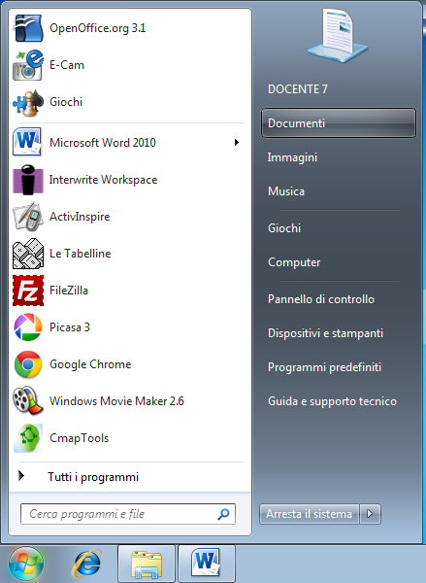
Ognuno infatti, dovrà creare una cartella all’interno della quale metterà, salvandoli, i propri lavori o File.

- Fare clic in successione sul cerchio con il logo Microsoft in basso a sinistra, Documenti (una cartella già presente per salvare tutti i file creati dall’utente).
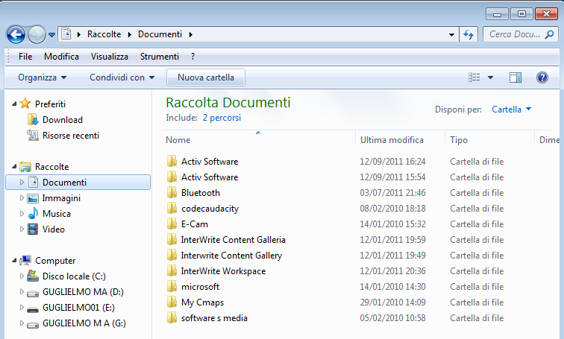
- Cliccare su Nuova cartella comparirà una cartella con la scritta Nuova cartella evidenziata in blu.
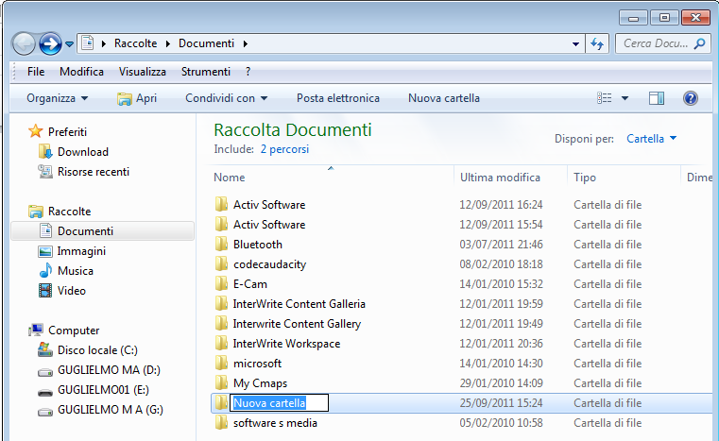
- Digitare il proprio nome, ad esempio Mario, e poi premere Invio. Appena si preme la prima lettera del nome che si vuole dare, la scritta Nuova cartella scompare.
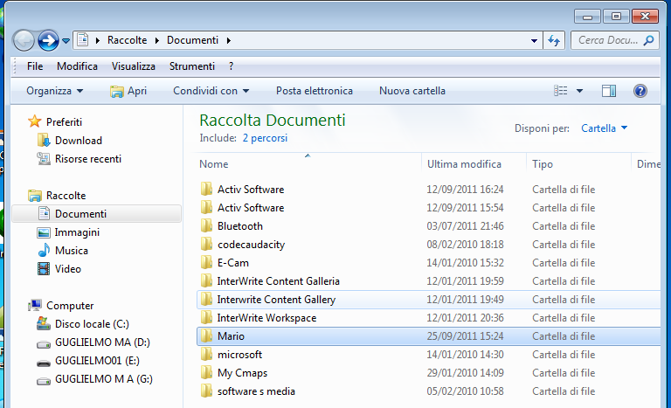
- Cliccare in alto a destra sul pulsante con la x (che diventa rosso appena passa il cursore del mouse) per chiudere la finestra dei Documenti.
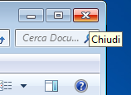

Scrivere un testo

Fare clic in successione sul Logo Microsoft in basso a sinistra, Tutti i programmi, Microsoft Office, Microsoft Office Word 2010.
Il cursore che lampeggia è pronto per scrivere.

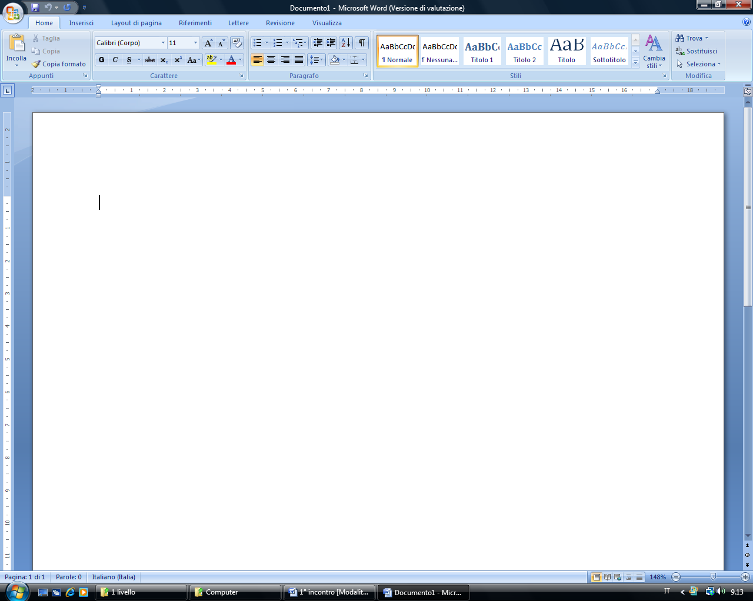

Scriviamo una lettera di richiesta di preventivo.
Quando si scrive un testo bisogna rispettare alcune regole di grafica altrimenti il programma vi segnalerà un errore:
- Il segno di punteggiatura deve essere messo immediatamente accanto alla parola che lo precede. Dopo qualsiasi segno di punteggiatura bisogna premere una volta la barra spaziatrice.
- Premere una volta la barra spaziatrice tra una parola e l’altra.
- Dopo l’apostrofo non ci vuole lo spazio.
- Non bisogna premere Invio per andare a capo a fine riga, a meno che non ci sia un punto e si voglia fare di proposito, perché questa operazione la fa il programma, distribuendo equamente gli spazi, senza mai troncare le parole con il segno =, come si faceva con la macchina da scrivere.
- Non bisogna premere Invio per aumentare la spaziatura tra una riga e l’altra, ma si procede in un altro modo.
- I titoli non richiedono il punto.

Allineare il testo

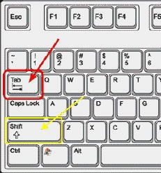
Serve per allineare un testo a destra del foglio. Nell’esempio della lettera:
- premere più volte il tasto tab fino a superare la metà del foglio e scrivere il cognome e il nome,
- premere Invio per andare a capo,
- premere più volte il tasto tab fino ad allinearsi con il cognome e nome e scrivere l’indirizzo,
- premere Invio per andare a capo
- premere più volte il tasto tab fino ad allinearsi con l’indirizzo e scrivere il CAP e la città.
- Premere Invio per andare a capo

Il tasto Shift serve per la lettera iniziale maiuscola della parola e per tutti i simboli nella parte alta dei tasti con doppi e tripli simboli.
Per allineare il testo della lettera premere il tasto Giustifica.

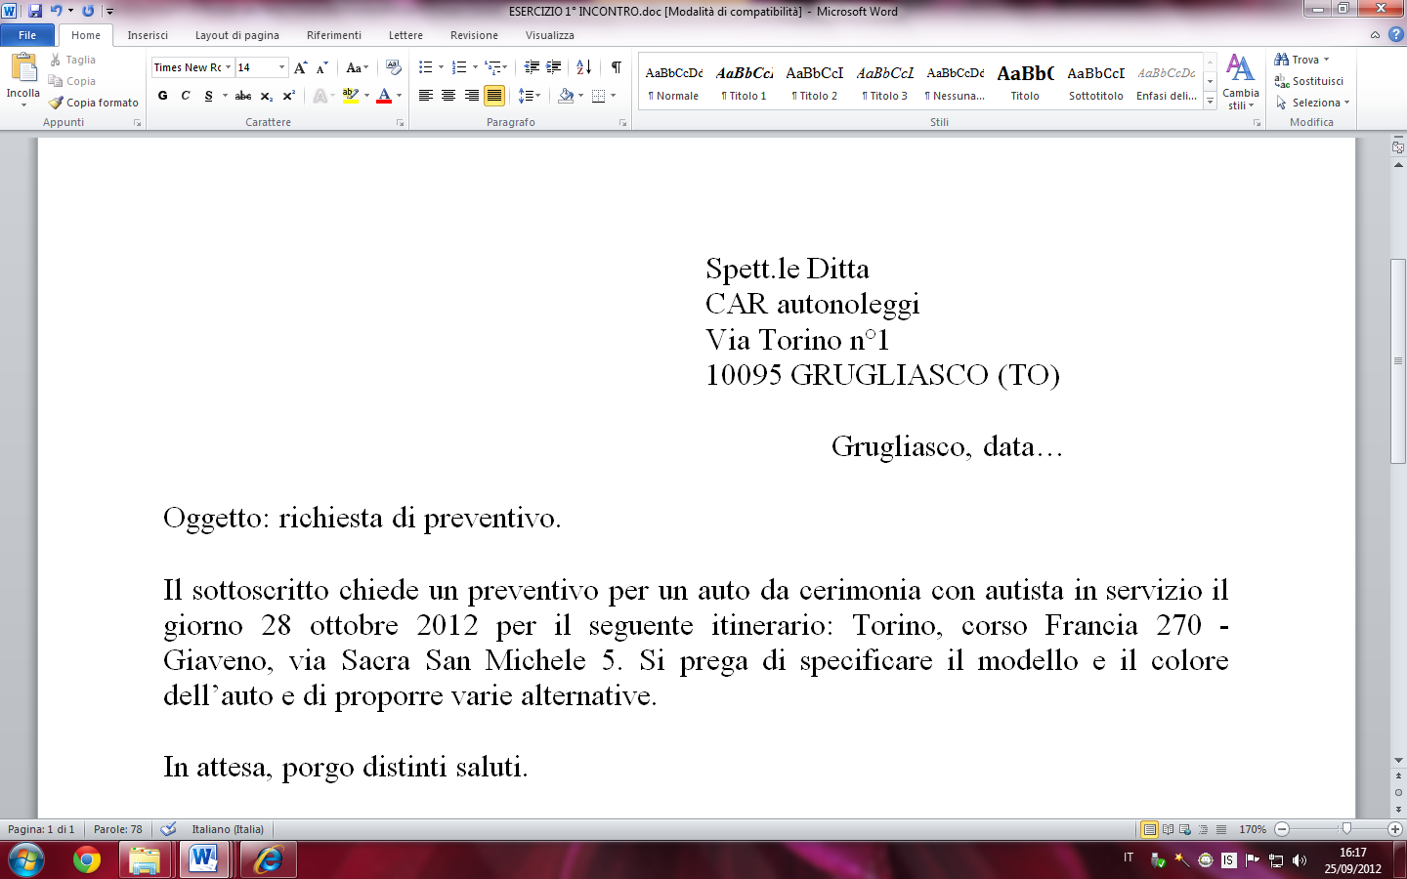
Giustifica
Stampare

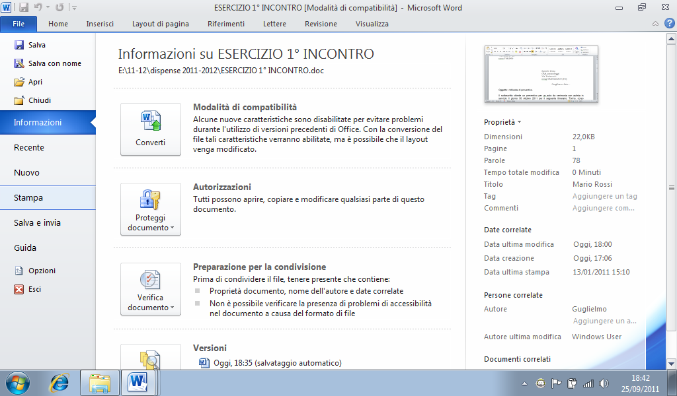
- Fare clic su File.
- Fare clic su Stampa.
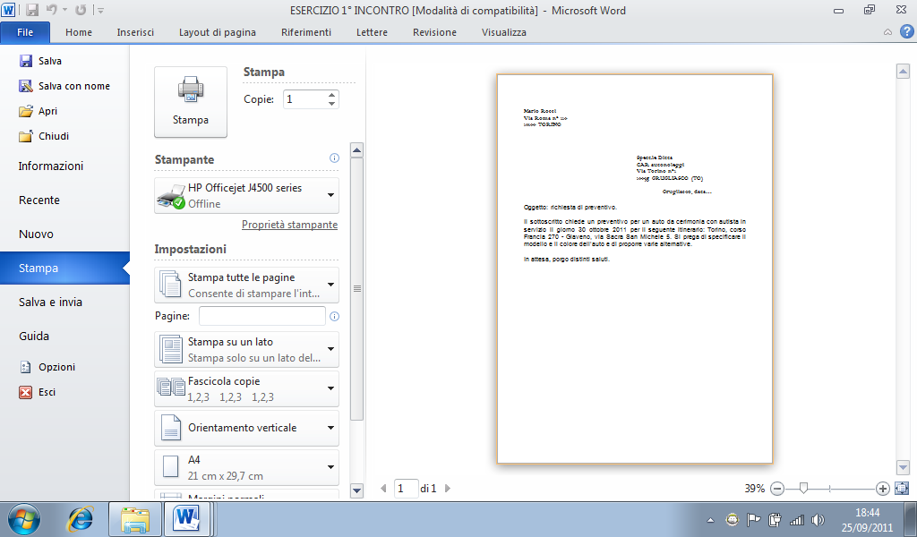
- Fare clic sul pulsante Stampa

Salvare nella cartella precedentemente creata

Una volta scritto il testo è necessario salvarlo se vogliamo recuperarlo in un secondo momento; il salvataggio deve seguire la regola di ordine che ci siamo proposti quando abbiamo incominciato ad usare il computer. Bisogna salvare nella propria cartella.

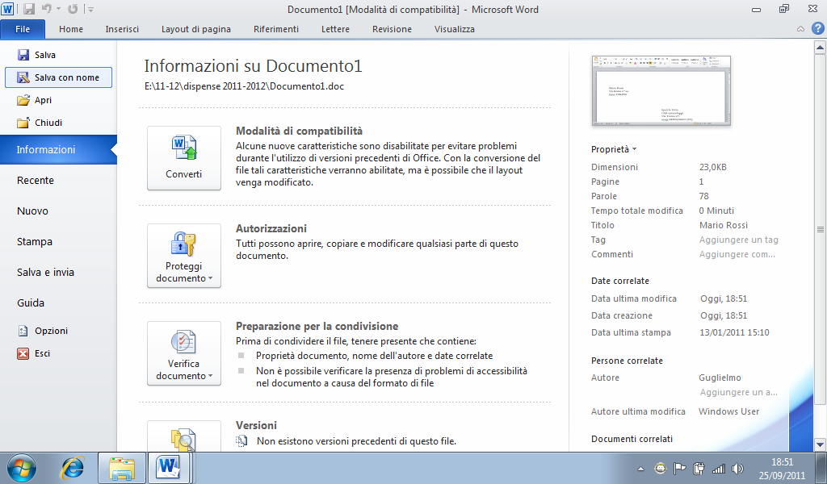
- Fare clic su File, Salva con nome.

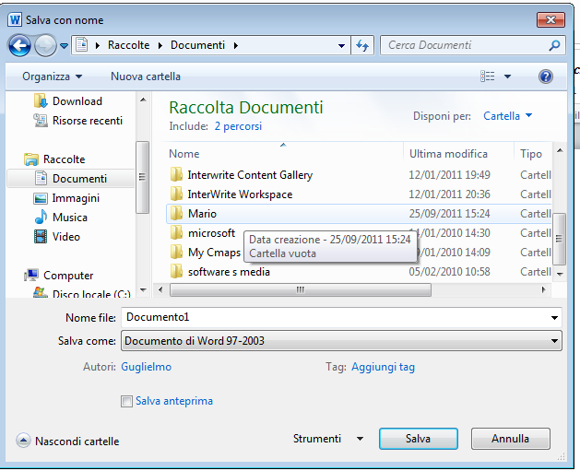
- Fare doppio clic, in successione rapida, sulla Cartella con il proprio nome (oppure una volta sulla Cartella e poi su Apri).

- Se il file deve entrare all’interno di un’altra cartella procedere sempre con doppio clic sulla cartella (oppure una volta sulla Cartella e poi su Apri).
- Posizionare il cursore accanto a Nome file: e cliccare quando assume l’aspetto di una I.
- Cancellare l’eventuale scritta e scrivere il nome che si vuole dare al file.
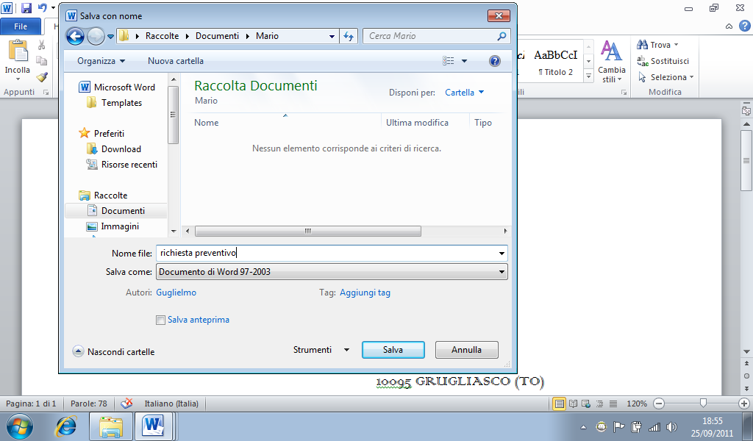
- Cliccare su Salva.

Si può anche seguire l’operazione di cui sopra prima di iniziare a scrivere e di tanto in tanto cliccare su, Salva (pulsante con il dischetto). Dobbiamo essere previdenti! E se mentre lavoriamo scatta il salvavita e va via la corrente elettrica? Abbiamo perso tutto il testo scritto fino a quel momento.

Spegnere il computer

È necessario per spegnere il pc che tutti i programmi e le finestre siano chiuse, quindi cliccare su tutti i pulsanti con la x.
Si ritorna alla videata principale, il desktop.
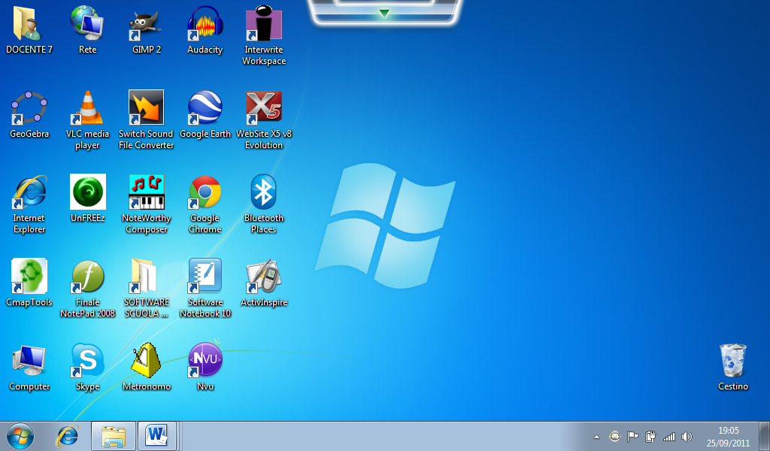
Fare clic sul cerchio con il logo Microsoft in basso a sinistra.
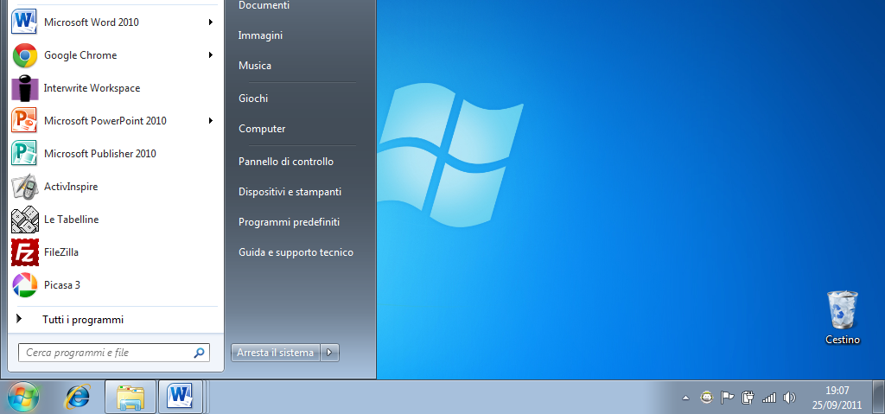
Fare clic su Arresta il sistema. Al termine si preme solo il pulsante del monitor per i pc fissi.

